Клубный
Вестник

№61 Газета МБУ ДО ЦВР  «Золотой ключик» Советского района | Апрель – Май 2016 год  (для детей, родителей и педагогов)
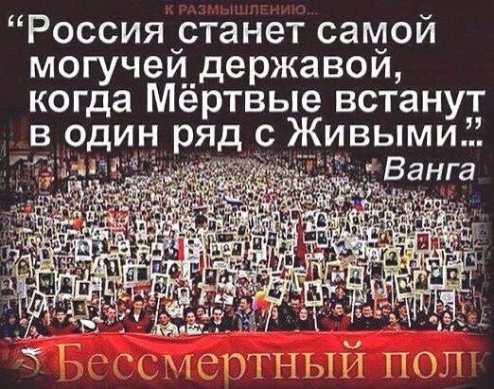
9 мая мы вспоминаем тех, кто в самые тяжелые первые дни войны в окружении бился до последнего патрона. Кто отстоял Москву и не пустил фашистов в Ленинград. Кто ценой колоссальных усилий остановил врага на Волге.
Вспоминаем тех, кто остался лежать подо Ржевом. Мы преклоняемся перед героизмом тех, кто сражался под Прохоровкой и форсировал Днепр.
Кто бил захватчика на земле и в небе, кто проходил победным маршем по улицам освобожденных советских городов, кто спас страну и очистил от нацизма Европу.
Из истории…  Победа нашей страны и её Вооружённых сил в Великой Отечественной войне – это всемирно-историческая победа. Победа разума над злом, над фашизмом, над бедой.  Война велась многими народами мира. Но основная тяжесть военного бремени легла на плечи нашей страны.  День 9 Мая 1945 года – незабываемый День Победы – принадлежит к тем радостным, великим датам, которые не изгладятся из памяти всего прогрессивного человечества никогда. Беспримерный подвиг русского народа в суровые годы Великой Отечественной войны навсегда останется примером высочайшего мужества и отваги, блистательным образцом воинского искусства.  В критические моменты исторического развития, как отдельный человек, так и целые народы держат жесткий экзамен, проходят испытания, проверку всех своих моральных и физических сил. Таким испытанием в истории  Концерты ко Дню Великой Победы  Уже по традиции в честь Победы для жителей и ветеранов Советского района была подготовлена концертная программа, с которой воспитанники нашего Центра выступили:  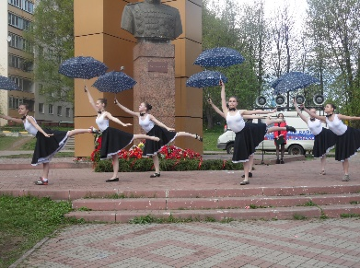  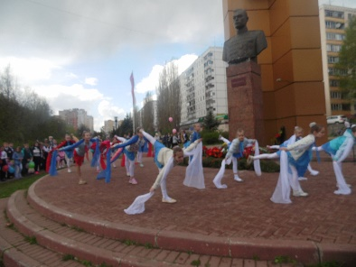  6 мая на площади Рокоссовского;  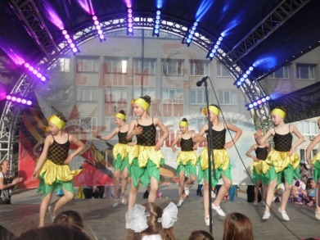  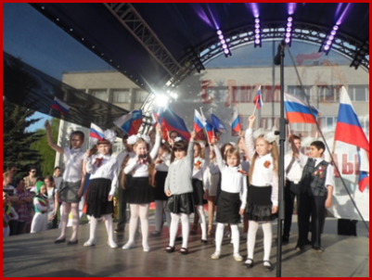  9 мая на площади Советской.  Наши воспитанники с большим трепетом готовились к выступлениям, с энтузиазмом разучивая песни о войне и репетируя танцевальные номера.  Помимо ежегодной программы для жителей района, в каждом клубе прошли мероприятия, посвящённые этому великому празднику: концерты, встречи с ветеранами, выставки рисунков, оформление плакатов…  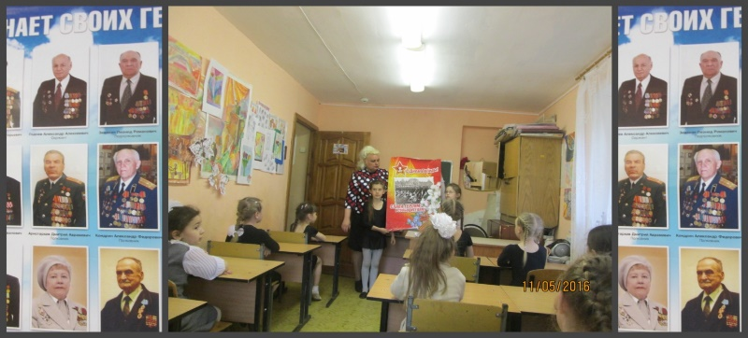  Так, в клубе «Светлячок», 4 мая было проведено музыкально-литературное обозрение «Если мы войну забудем – вновь придет война». Ребята познакомились с основными вехами войны, с главнокомандующими наших войск, с городами-героями. Читали стихи о войне и разучивали военные песни. А 6 мая была проведена акция «Живая память». Ребята познакомились с героями нашего района и пригласили своих родных бабушек, прабабушек, которые помнят войну.  Живые страницы истории…  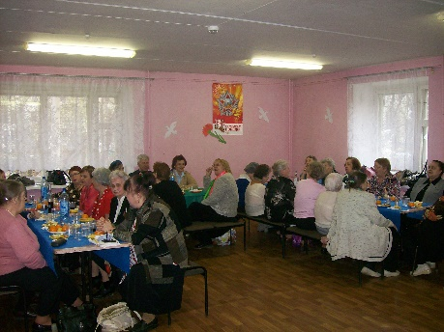  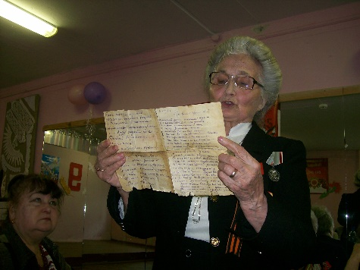  В клубе «Факел» также состоялась встреча с ветеранами. Среди гостей были замечательные, просто легендарные люди, о которых многие в городе возможно даже и не знают. А жаль…  В беседе с ветеранами, ребята узнали такие факты истории, которые не найдешь в учебниках о Великой Отечественной Войне, зачитали свои революционные письма. Потеря близких, страшный голод в войну и послевоенные годы, дикая разруха. Скажем честно: ни одна книга не заменит живого общения и рассказов из уст самого участника или очевидца каких-либо событий. Поэтому нужно ценить наших дорогих ветеранов, которые ещё держатся и живут, несмотря на все невзгоды (а жизнь пенсионеров, как мы знаем, у нас в России не такая уж и сладкая), в глазах которых еще теплится огонь неугасаемой страсти к жизни, оптимизма и душевных сил.  Кстати говоря, как это ни печально, но многие из людей, прошедших войну, намного крепче молодого поколения. А ведь у них тогда не было столько возможностей, сколько у нас с вами. Как вам такой факт, что после войны в школах вместо чернил была сажа, а вместо тетрадей – старые газеты? И, несмотря на всё это наши уже дедушки и бабушки, а для кого-то и прадедушки и прабабушки, выжили, выросли и прожили достойную жизнь! Мы преклоняемся перед ними и говорим спасибо им за их мужество и личный пример, за то, что отозвались и пришли на встречу.  Это действительно легендарные люди, живые страницы истории!  Клубная жизнь=)  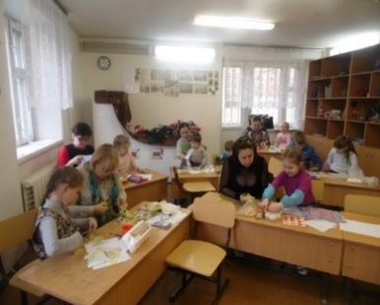  20 апреля в клубе им. Н. Маркина прошёл мастер - класс по пасхальному декупажу. На протяжении нескольких часов дети вместе с родителями, узнавали новые традиции о пасхе. Несмотря на то, что многие знали, как  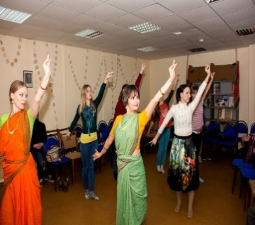  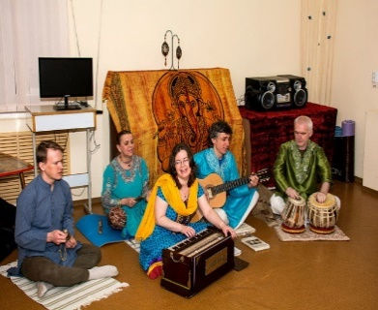  В программе мероприятия состоялась мультимедийная выставка «От Мосфильма до Болливуда»; мастер – класс по плетению мандалы; кулинарный мастер – класс «Чай Масала»; викторины, конкурсы, концерт индийского классического ансамбля «Турья». Всем желающим по окончании был проведён мастер – класс по «мехенди» (роспись рук индийским рисунком). Ребята с большим энтузиазмом участвовали во всём, ведь мероприятие оказалось не только познавательное, но и безумно интересное!  Наркомания — болезненное непреодолимое пристрастие к наркотическим средствам, вызывающим нарушение психики, галлюцинации, бред. Различия между наркоманией и токсикоманией с медицинской точки зрения нет: тяжелейшие расстройства психики, разрушение всех органов и систем человеческого организма, преждевременная смерть — вот последствия для здоровья в том и в другом случаях.  Наркоманы губят не только себя и своих близких, но и будущее потомство, так как их дети рождаются с глубокими психическими и физическими уродствами. Те, кто употребляют наркотики, чаще всего умирают молодыми. Врачи редко сталкиваются с наркоманами-стариками, так как даже до среднего возраста эти люди не доживают. Связано это не только с истощением организма, который не в состоянии выдержать изнурительного взбадривания стимуляторами, но и с частыми попытками самоубийства, с передозировкой наркотика, с заражением крови грязным шприцем, с развитием целого ряда сопутствующих заболеваний. Юноши и девушки, помните! Сам факт одноразового приема наркотика или вдыхания летучих токсических веществ может стать причиной вашей гибели. Даже однократный прием наркотиков формирует тяжелейшее заболевание и увеличивает риск заражения неизлечимой болезнью (СПИДом). Никогда не пробуйте наркотические вещества. За минуты в дурмане — страшные последствия. | нашего народа была Великая Отечественная война с гитлеровскими захватчиками.  В дни войны миллионы простых советских людей явили миру исключительное величие духа, пламенный патриотизм, стойкость, силу и красоту национального характера.  Великая Отечественная война – всенародная война, в которой в значительной мере стёрлись грани между фронтом и тылом. Эта особенность ярко проявилась в массовом участии трудящихся в оборонительных мероприятиях. Усилия народа привели к тому, что объем выпуска военной продукции резко возрос. Массовое производство новейшей по тем временам военной техники и вооружений позволило уже в конце 1942 – начале 1943 года превзойти врага не только в количестве, но и в качестве военной техники. Вместе с рабочим классом самоотверженную помощь фронту оказало колхозное крестьянство. Огромный вклад в перестройку народного хозяйства на военный лад оказали учёные и научные учреждения. Образец героизма явили в эти суровые годы женщины и молодёжь.  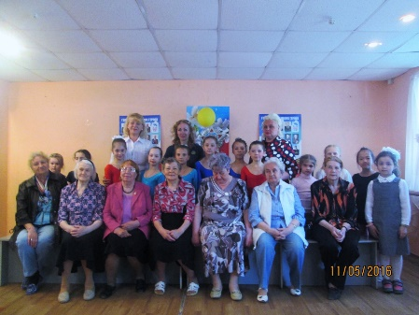  Гости делились впечатлениями о той лихой поре, рассказывали о том, как уходили наши деды и прадеды защищать Родину, как мамы и бабушки работали день и ночь, чтобы снабжать наши войска боеприпасами, техникой, одеждой, продуктами.  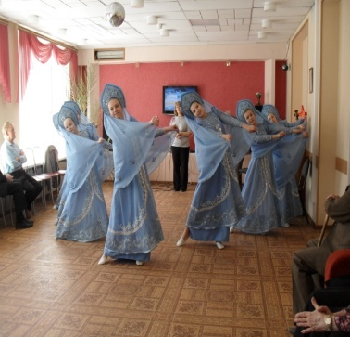  4 мая воспитанники клуба «Олимп», провели праздничный концерт ко дню Победы, в управлении социальной защиты населения Советского района. На концерте присутствовали ветераны Великой Отечественной Войны, в чей адрес было сказано много слов благодарности за «мирное небо над головой».  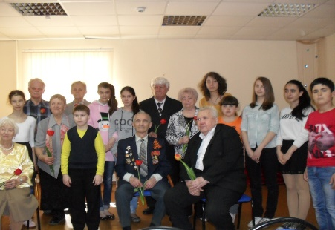  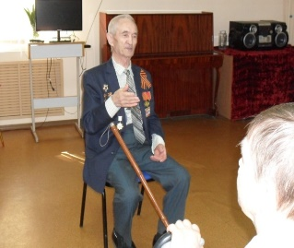  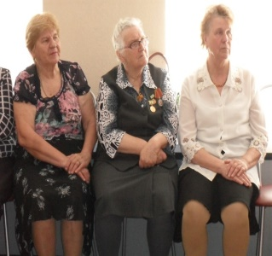  А 5 мая, прошла творческая встреча с ветеранами Советского района. В своих воспоминаниях они затронули не только события своей личной жизни в трагические и героические для нашей страны годы, но и общий подвиг всего народа во имя мирных, безоблачных дней для нынешних поколений. Вспоминали они в своих рассказах и смешные, забавные эпизоды, как были они в военную пору молоды и не теряли, несмотря ни на что, чувство юмора и задора. Воспитанники клуба рассказывали стихи о войне, исполняли песни. По окончании мероприятия дети подарили ветеранам цветы и сфотографировались с ними на память! В память о встрече и благодарность за визит, за интересные рассказы, за героизм во время Великой Отечественной войны ветераны получили в подарок цветы, обещание наших воспитанников продолжать такие встречи с представителями поистине героического поколения нашей страны и нашей российской истории.  делать некоторые вещи, равнодушных в зале не было!!!  «Было очень приятно вновь увидеть родные лица! Организаторам отдельная благодарность - всем всего хватило и вообще все было продумано, впрочем, как всегда!!!  Взяла много идей на вооружение, буду воплощать при первой же возможности!»  Член родит. комитета Сенченко Татьяна Владимировна.  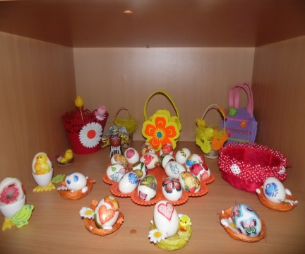  Особенно приятно получать от вас, уважаемые родители, такие отзывы, ваша благодарность даёт понять, что мы всё делаем правильно и стимулирует на поиск новых и интересных идей для дальнейшего воплощения.  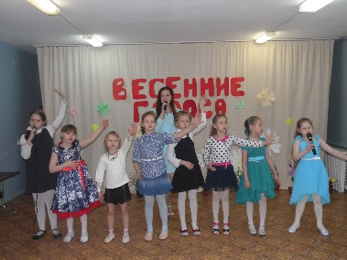  13 мая в клубе им. Н. Маркина состоялся отчётный концерт творческого объединения "Гармония" под названием "Весенние голоса". Вокальный коллектив в нашем клубе существует с октября 2015 года.  Все детки большие молодцы, за этот учебный год выучили очень много разноплановых песен и представили их во всей красе на своём отчётном концерте.  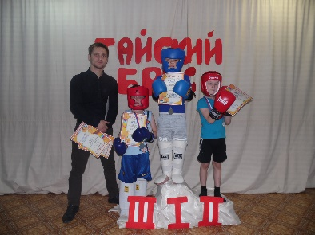  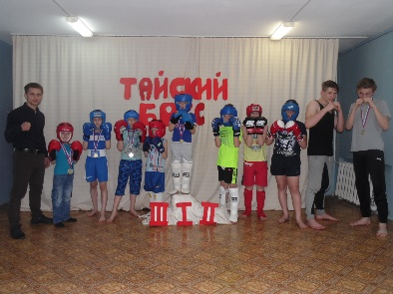  19 мая проводился открытый чемпионат по тайскому боксу среди обучающихся клуба. Многие из воспитанников участвовали в соревнованиях впервые. Было представлено четыре возрастных категории: 4-7 лет; 8-10 лет; 11-14 лет и 15-18 лет. Каждая группа получила по комплекту призовых медалей и абсолютно всем участникам были вручены грамоты за участие.  «Магия кино: по дороге в Болливуд»  23 апреля для воспитанников клуба «Олимп», состоялось увлекательное мероприятие - библионочь, в библиотеке им. Зуева.  НАШИ ДОСТИЖЕНИЯ!!!  Поздравляем наших победителей городских соревнований по тайскому боксу!!!  10 апреля "IX открытый турнир БК "PUNCHER"  по тайскому боксу  Котов Андрей - I место (д/к им. Н. Маркина)  Новиков Михаил II место (д/к им. Н. Маркина)  14 мая "X открытый турнир БК "PUNCHER"  по тайскому боксу  Котов Андрей - I место (д/к им. Н. Маркина)  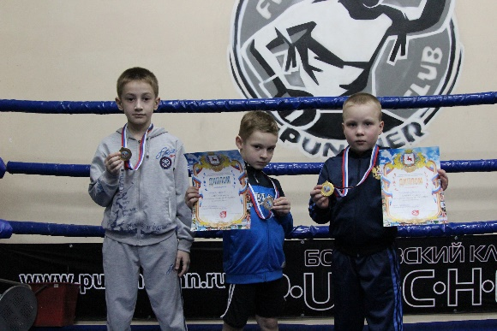  Поздравляем хореографическое объединение «Пируэт» (д/к «Олимп»)!!!  Лауреат I степени в международном конкурсе – фестивале «Здесь зажигаются звёзды» в рамках проекта «Планета звёзд»  Руководитель хореографического объединения «Пируэт» Волкова Наталья Андреевна, награждена благодарственным письмом от фонда развития культурных инициатив, за большой вклад в обучение и воспитание творческого подрастающего поколения.  Поздравляем директора МБУ ДО «Центр внешкольной работы «Золотой ключик» Рудникову Татьяну Александровну!!!  Грамота от Администрации г. Н. Новгорода, Департамента образования, за высокий профессионализм, многолетний добросовестный труд в системе дополнительного образования и в связи с 60-летием со дня рождения.  Адрес редакции: г. Н. Новгород, ул. Малиновского, д. 9а  МБУ ДО «Центр ВР «Золотой ключик». Тел.: 467-04-74  Тираж: 50 экз. Редактор: Рудникова Т. А.  Выпускающий редактор: Спирина Т. А.

